|  |  |
| --- | --- |
|  | Министерство образования и науки Российской Федерации  Федеральное государственное автономное образовательное учреждение высшего образования «Уральский федеральный университет имени первого Президента России Б.Н.Ельцина» (УрФУ)  ИРИТ-РТФ  Базовая кафедра «Аналитика больших данных и методы видео анализа» |

Министерство науки и высшего образования Российской Федерации

ФГАОУ ВО «УрФУ имени первого Президента России Б.Н.Ельцина»

ИРИТ-РТФ

Центр ускоренного обучения

Курсовой проект

по дисциплине «Разработка Web-сервисов»

Тема: Верстка сайта drive fitness

Студент группы РИЗМ-220901к: В.А. Подчезерцев

Преподаватель: М.А. Медведев,

доц., к.э.н.

Екатеринбург 2023

СОДЕРЖАНИЕ

ВВЕДЕНИЕ 3

1 Постановка задачи 4

2 Анализ поставленной задачи 4

3 Описание результатов разработки 4

3.1 Заглавное меню 4

3.2. Заголовок с баннером 4

3.3. Секция преимуществ 5

3.4 Секция стоимости абонемента 5

3.5 Секция отзывов 5

3.6 Секция обратной связи 5

3.7 Footer 5

3.8 Общие параметры форматирования 5

ЗАКЛЮЧЕНИЕ 21

СПИСОК ИСПОЛЬЗОВАННЫХ ИСТОЧНИКОВ 22

ВВЕДЕНИЕ

В настоящее время веб-технологии являются одним из наиболее динамично развивающихся направлений IT-индустрии. Каждый год появляются новые технологии и подходы, направленные на улучшение процесса создания сайтов. В данном курсовом проекте мы рассмотрим технологию верстки сайта, которая является одной из основных составляющих процесса создания сайта. Верстка сайта — это процесс создания веб-страницы с помощью языков гипертекстовой разметки HTML и каскадных таблиц стилей CSS.

Целью верстки является создание веб-страницы, которая будет отображаться в браузере пользователя так, как задумал разработчик. В данном проектном задании мы рассмотрим основные принципы верстки сайта, используя синтаксис языков HTML и CSS, а также рассмотрим различные подходы к верстке сайта.

Стоит отметить, что верстка сайта является лишь одной из составляющих процесса создания сайта. Для полноценной работы сайта также необходима разработка серверной части, базы данных, а также создание контента для сайта. Однако, верстка сайта является важным этапом в создании сайта, так как от нее зависит то, как сайт будет отображаться в браузере пользователя.

1. Постановка задачи

Для демонстрации работы был выбран сайт <https://drivefitness.ru/>, на его макете будут показаны следующие задачи:

1) Наличие от 4-5 секций;

2) Наличие минимум двух форм – форма обратной связи и форма отправки отзыва;

3) Наличие валидации средствами языка HTML5/CSS;

4) Наличие анимации и ховер-эффектовдля любых элементов на странице (transition, keyFrames, animate.css и т.п.);

5) Демонстрация адаптивности на разных размерах экрана.

6) Обнуление стилей CSS и масштабирования.

1. Анализ поставленной задачи

Анализ задачи по верстке сайта <https://drivefitness.ru/> позволяет выделить несколько ключевых аспектов:

* интуитивно понятный интерфейс;
* форма обратной связи;
* форма отправки отзыва
* проверка вводимых символов пользователем.

1. Описание результатов разработки

3.1 Заглавное меню

Секция заглавного меню Рисунок 1, включает в себя логотип компании, а также не нумерованный список, который предоставляется навигацию по сайту (Главная, Цена, Отзывы, Обратная связь) навигация выполнена по средствам внедрения id в каждой секции сайта.

3.2. Заголовок с баннером

Секция заголовка с баннером Рисунок 2, включает в себя 1 контейнер, 2 кнопки (Присоединяйся, подробнее), отформатированный текст и одно изображение, которые адаптированы под размер экрана.

3.3. Секция преимуществ

Секция преимуществ Рисунок 3, включает в себя 1 контейнер и 3 блока (Мы всегда рядом, Удобное время, Комфортный сервис) с интегрированными рисунками в них.

3.4 Секция стоимости абонемента

Секция стоимости абонемента Рисунок 4, включает в себя 1 контейнер и 3 блока (Дневной, Комфорт, Вечерний) с интегрированной кнопкой с анимацией при наведении (Выбрать абонемент).

3.5 Секция отзывов

Секция отзывов Рисунок 5, включает в себя 1 контейнер и 7 блоков (Drive это ответственность, Сервис как приоритет, Открытые отношения, на связи 7 дней в неделю), (форма обратной связи – Ваше имя, email, вопрос) с интегрированной валидацией для пользователя, кнопка с анимацией при наведении (Оставить отзыва), рисунок с девушкой за переделами рамки с помощью свойства absolute.

3.6 Секция обратной связи

Секция обратно связи Рисунок 6, включает в себя 1 контейнер в котором находиться (форма обратно связи – Ваше имя, e-mail, Номер телефона, вопрос) с интегрированной валидацией для пользователя, кнопка с анимацией при наведении (Задать вопрос).

3.7 Footer

Секция Footer Рисунок 7 включает в себя 1 отформатированный блок с указанием разработчика.

3.8 Общие параметры форматирования

Во всех объектах данного проекта использованы такие функции как:

* фреймворк Bootstrap для представление структурированных объектов;
* фреймворк Bootstrap для адаптации объектов по разные разрешения экранов;
* функции Flexbox для правильно позиционирования объектов;
* функции CSS для редактирования стилей оформления с помощью созданных классов для каждого изменяемого объекта;
* единицы измерения rem вместо px для правильной адаптации за счёт относительных размеров шрифтов в html.

        Рисунок 1

        <!—Заглавное меню-->

        <nav class="navbar navbar-expand-lg navbar-dark bg-white">

            <div class="container px-5">

                <a class="navbar-brand" href="#!"><img class="logo" src="/assets/logo.png" alt="Site Logo"></a>

                <div class="collapse navbar-collapse" id="navbarSupportedContent">

                    <ul class="navbar-nav ms-auto mb-2 mb-lg-0">

                        <li class="nav-item"><a class="nav-link active" aria-current="page" href="#!">Главная</a></li>

                        <li class="nav-item"><a class="nav-link" href="#price">Цены</a></li>

                        <li class="nav-item"><a class="nav-link" href="#testimonials">Отзывы</a></li>

                        <li class="nav-item"><a class="nav-link" href="#contact">Обратная связь</a></li>

                    </ul>

                </div>

            </div>

        </nav>

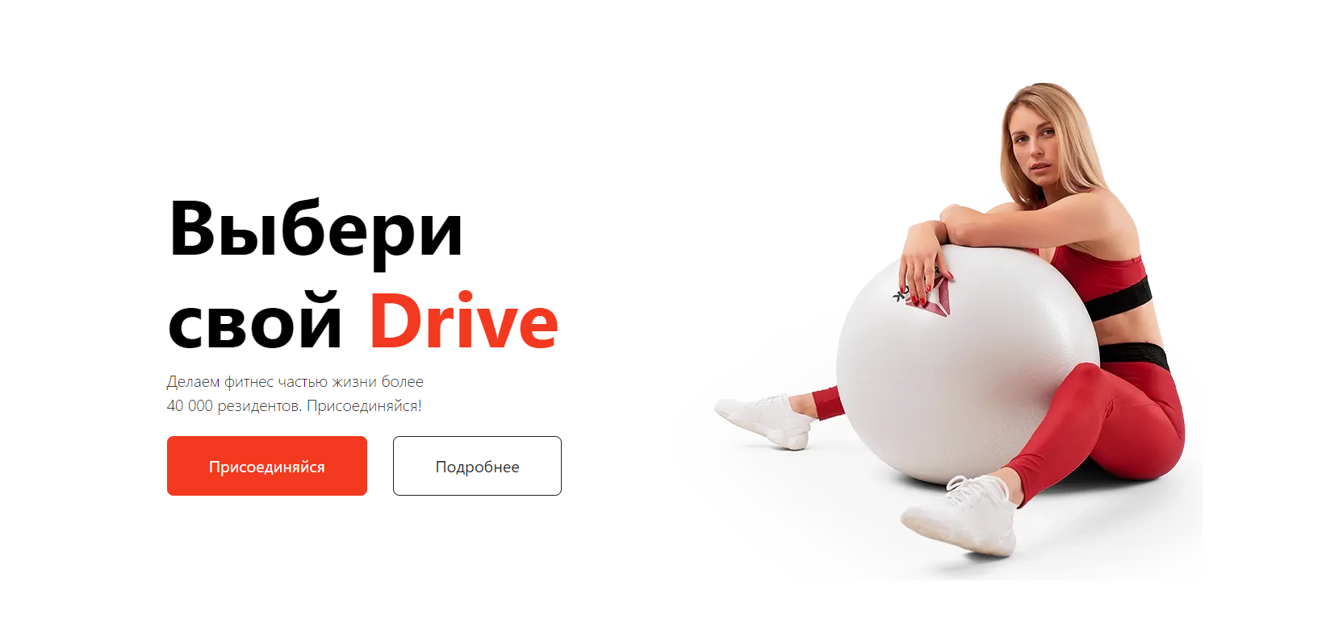        Рисунок 2

  <!-- Заголовок с баннером-->

        <header class="bg-white py-5">

            <div class="container px-5 overflow-hid">

                <div class="row gx-5 justify-content-left">

                    <div class="row py-5">

                        <div class="col-lg-6 my-auto">

<h1 class="display-5 fw-bolder text-black mb-2 for-h1-font">Выбери <br> свой <span class="color-red">Drive </span></h1>

<p class="lead text-black mb-4">Делаем фитнес частью жизни более <br> 40 000 резидентов. Присоединяйся!</p>

                            <div class="d-grid gap-3 d-sm-flex justify-content-sm-left">

                                <a class="btn btn-primary btn-lg px-4 me-sm-3" href="#features">Присоединяйся</a>

                                <a class="btn btn-outline-dark btn-lg px-4" href="#!">Подробнее</a>

                            </div>

                        </div>

                        <div class="col-lg-6">

                            <img src="/assets/banner_image.webp" alt="">

                        </div>

                        </div>

                </div>

            </div>

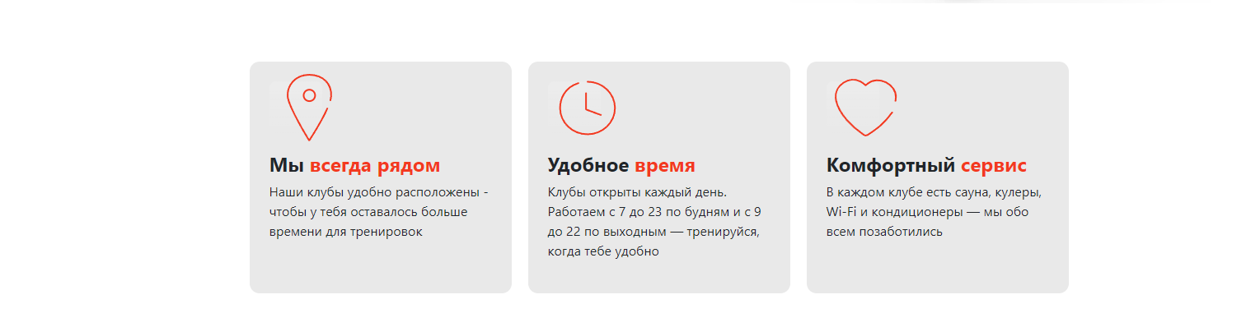        </header>

Рисунок 3

          <!-- Секция преимущества-->

        <section class="py-5 border-bottom" id="features">

            <div class="container px-5 my-5">

                <div class="row gx-5 justify-content-center">

                    <div class="col-lg-3 mb-5 mb-lg-0 bg-gray-500 p-4">

<div class="feature bg-gradient text-white rounded-3 mb-3"><img src="/assets/Location.svg" alt=""></div>

                        <h2 class="h4 fw-bolder">Мы <span class="color-red">всегда рядом</span></h2>

                        <p>Наши клубы удобно расположены - чтобы у тебя оставалось больше времени для тренировок</p>

                    </div>

                    <div class="col-lg-3 mb-5 mb-lg-0 bg-gray-500 p-4">

                        <div class="feature bg-gradient text-white rounded-3 mb-3"><img src="/assets/watch.svg" alt=""></div>

                        <h2 class="h4 fw-bolder">Удобное <span class="color-red"> время</span></h2>

<p>Клубы открыты каждый день. Работаем с 7 до 23 по будням и с 9 до 22 по выходным — тренируйся, когда тебе удобно</p>

                    </div>

                    <div class="col-lg-3 bg-gray-500 p-4">

                        <div class="feature bg-gradient text-white rounded-3 mb-3"><img src="/assets/Love.svg" alt=""></div>

                        <h2 class="h4 fw-bolder">Комфортный <span class="color-red">сервис</span></h2>

                        <p>В каждом клубе есть сауна, кулеры, Wi-Fi и кондиционеры — мы обо всем позаботились</p>

                    </div>

                </div>

            </div>

        </section>

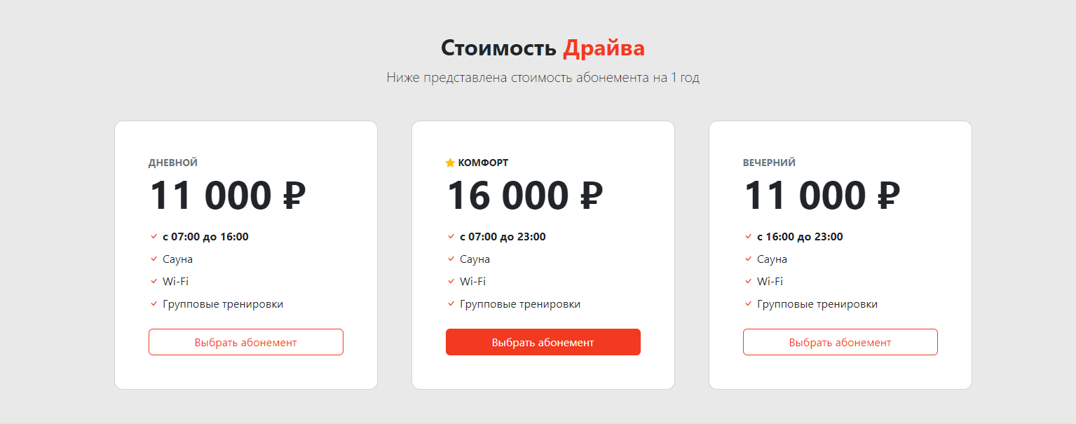Рисунок 4

  <!-- Секция стоимость абонимента-->

        <section class="bg-light py-5 border-bottom" id="price">

            <div class="container px-5 my-5">

                <div class="text-center mb-5">

                    <h2 class="fw-bolder">Стоимость <span class="color-red">Драйва</span></h2>

                    <p class="lead mb-0"> Ниже представлена стоимость абонемента на 1 год</p>

                </div>

                <div class="row gx-5 justify-content-center">

                       <!-- Стоимость дневной карты-->

                    <div class="col-lg-6 col-xl-4">

                        <div class="card mb-5 mb-xl-0">

                            <div class="card-body p-5">

                                <div class="small text-uppercase fw-bold text-muted">Дневной</div>

                                <div class="mb-3">

                                    <span class="display-4 fw-bold">11 000 ₽</span>

                                </div>

                                <ul class="list-unstyled mb-4">

                                    <li class="mb-2">

                                        <i class="bi bi-check color-red"></i>

                                        <strong>с 07:00 до 16:00</strong>

                                    </li>

                                    <li class="mb-2">

                                        <i class="bi bi-check color-red"></i>

                                        Сауна

                                    </li>

                                    <li class="mb-2">

                                        <i class="bi bi-check color-red"></i>

                                        Wi-Fi

                                    </li>

                                    <li class="mb-2">

                                        <i class="bi bi-check color-red"></i>

                                        Групповые тренировки

                                    </li>

                                </ul>

                                <div class="d-grid"><a class="btn btn-outline-primary" href="#!">Выбрать абонемент</a></div>

                            </div>

                        </div>

                    </div>

                    <!-- Стоимость карты комфорт-->

                    <div class="col-lg-6 col-xl-4">

                        <div class="card mb-5 mb-xl-0">

                            <div class="card-body p-5">

                                <div class="small text-uppercase fw-bold">

                                    <i class="bi bi-star-fill text-warning"></i>

                                    Комфорт

                                </div>

                                <div class="mb-3">

                                    <span class="display-4 fw-bold">16 000 ₽</span>

                                </div>

                                <ul class="list-unstyled mb-4">

                                    <li class="mb-2">

                                        <i class="bi bi-check color-red"></i>

                                        <strong>с 07:00 до 23:00</strong>

                                    </li>

                                    <li class="mb-2">

                                        <i class="bi bi-check color-red"></i>

                                        Сауна

                                    </li>

                                    <li class="mb-2">

                                        <i class="bi bi-check color-red"></i>

                                        Wi-Fi

                                    </li>

                                    <li class="mb-2">

                                        <i class="bi bi-check color-red"></i>

                                        Групповые тренировки

                                    </li>

                                </ul>

                                <div class="d-grid"><a class="btn btn-primary" href="#!">Выбрать абонемент</a></div>

                            </div>

                        </div>

                    </div>

  <!-- Стоимость вечерней карты-->

                    <div class="col-lg-6 col-xl-4">

                        <div class="card mb-5 mb-xl-0">

                            <div class="card-body p-5">

                                <div class="small text-uppercase fw-bold text-muted">Вечерний</div>

                                <div class="mb-3">

                                    <span class="display-4 fw-bold">11 000 ₽</span>

                                </div>

                                <ul class="list-unstyled mb-4">

                                    <li class="mb-2">

                                        <i class="bi bi-check color-red"></i>

                                        <strong>с 16:00 до 23:00</strong>

                                    </li>

                                    <li class="mb-2">

                                        <i class="bi bi-check color-red"></i>

                                        Сауна

                                    </li>

                                    <li class="mb-2">

                                        <i class="bi bi-check color-red"></i>

                                        Wi-Fi

                                    </li>

                                    <li class="mb-2">

                                        <i class="bi bi-check color-red"></i>

                                        Групповые тренировки

                                    </li>

                                </ul>

                                <div class="d-grid"><a class="btn btn-outline-primary" href="#!">Выбрать абонемент</a></div>

                            </div>

                        </div>

                    </div>

                </div>

            </div>

        </section>

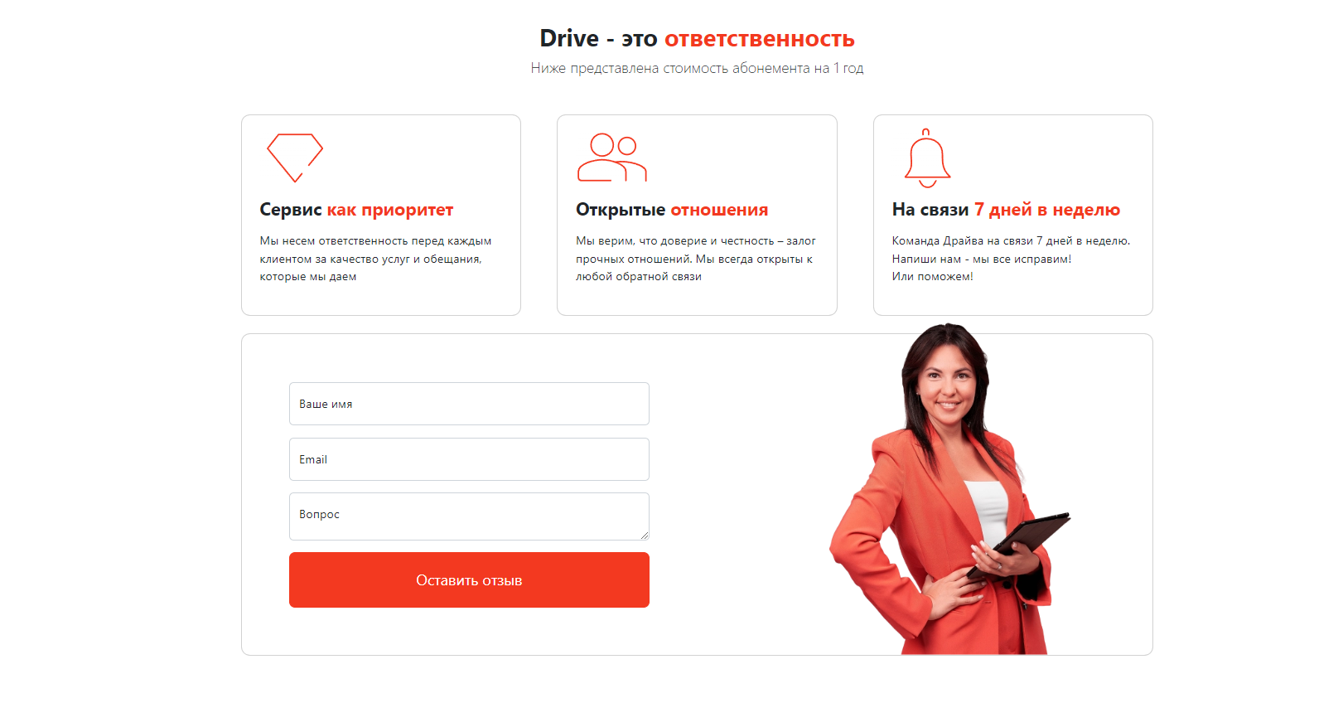Рисунок 5

  <!-- Секция отзывов-->

        <section class="bg-white py-5 border-bottom" id="testimonials">

            <div class="container px-5 my-5">

                <div class="text-center mb-5">

                    <h2 class="fw-bolder">Drive - это <span class="color-red"> ответственность</span></h2>

                    <p class="lead mb-0">Ниже представлена стоимость абонемента на 1 год</p>

                </div>

                <div class="row gx-5 justify-content-center">

                    <div class="col-lg-6 col-xl-4">

                        <div class="card mb-5 mb-xl-0">

                            <div class="card-body p-4">

<div class="feature bg-gradient text-white rounded-3 mb-3"><img src="/assets/Love_2.svg" alt=""></div>

<h2 class="h4 fw-bolder mb-3">Сервис <span class="color-red">как приоритет</span></h2>

<p>Мы несем ответственность перед каждым клиентом за качество услуг и обещания, которые мы даем</p>

                            </div>

                        </div>

                    </div>

                    <div class="col-lg-6 col-xl-4">

                        <div class="card mb-5 mb-xl-0">

                            <div class="card-body p-4">

<div class="feature bg-gradient text-white rounded-3 mb-3"><img src="/assets/People.svg" alt=""></div>

<h2 class="h4 fw-bolder mb-3">Открытые<span class="color-red"> отношения</span></h2>

<p>Мы верим, что доверие и честность – залог прочных отношений. Мы всегда открыты к любой обратной связи</p>

                            </div>

                        </div>

                    </div>

                    <div class="col-lg-6 col-xl-4">

                        <div class="card mb-5 mb-xl-0">

                            <div class="card-body p-4">

<div class="feature bg-gradient text-white rounded-3 mb-3"><img src="/assets/Bell.svg" alt=""></div>

                                <h2 class="h4 fw-bolder mb-3">На связи <span class="color-red">7 дней в неделю</span></h2>

                                <p>Команда Драйва на связи 7 дней в неделю. Напиши нам - мы все исправим!<br> Или поможем!</p>

                            </div>

                        </div>

                    </div>

                    <div class="col-lg-6 col-xl-12 my-4">

                        <div class="card mb-5 mb-xl-0 ">

                            <div class="forgirl">

                                <div class="girlblock">

                                    <img src="/assets/girl1.webp" alt="">

                                </div>

                            </div>

                            <div class="card-body p-64 col-lg-6 justify-content-right">

                                <form id="contactForm">

                                    <!—Ввод имени-->

                                    <div class="form-floating mb-3">

                                        <input class="form-control" id="name" type="text" placeholder="Enter your name..."/>

                                        <label for="name">Ваше имя</label>

                                    </div>

                                    <!—Ввод Email-->

                                    <div class="form-floating mb-3">

                                        <input class="form-control" id="email" type="email" placeholder="name@example.com" >

                                        <label for="email">Email</label>

                                    </div>

                                    <div class="form-floating mb-3">

<textarea class="form-control" id="message" type="text" placeholder="Введите вопрос" style="height: 4rem" data-sb-validations="required"></textarea>

                                        <label for="message">Вопрос</label>

                                    </div>

                                    <!-- Кнопка оставить отзыв-->

<div class="d-grid"><button class="btn btn-primary btn-lg" id="submitButton" type="submit">Оставить отзыв</button></div>

                                </form>

                            </div>

                        </div>

                    </div>

                </div>

            </div>

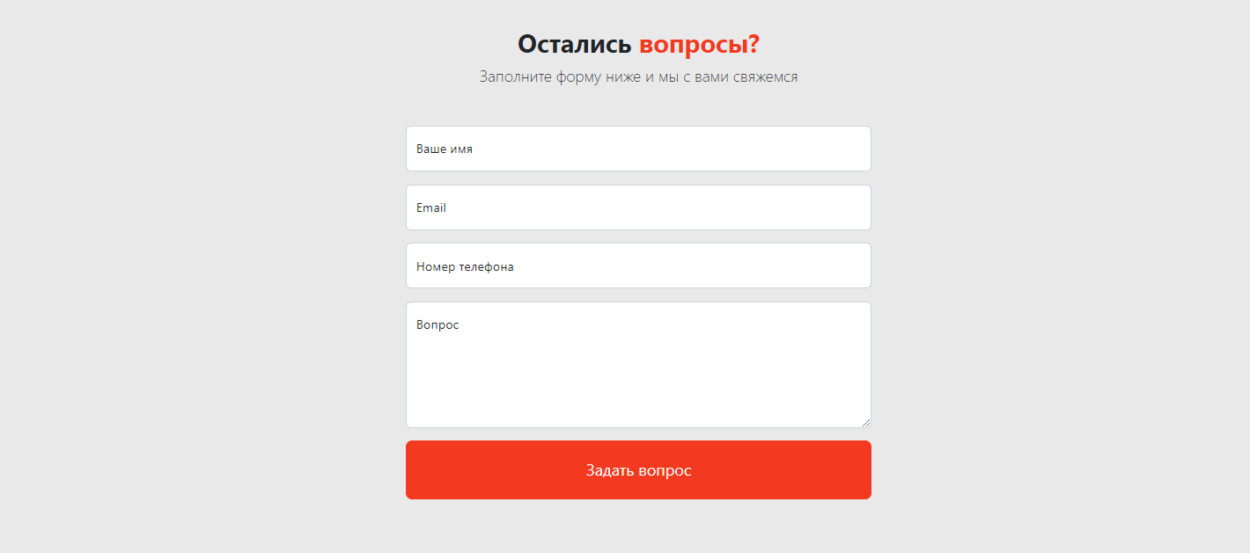        </section>

Рисунок 6

          <!-- Секция обратной связи-->

        <section class="bg-light py-5 pb-5" id="contact">

            <div class="container px-5 my-5 px-5">

                <div class="text-center mb-5">

                    <h2 class="fw-bolder">Остались <span class="color-red">вопросы?</span></h2>

                    <p class="lead mb-0">Заполните форму ниже и мы с вами свяжемся</p>

                </div>

                <div class="row gx-5 justify-content-center">

                    <div class="col-lg-6">

                        <form id="contactForm">

                            <!—Ввод имени-->

                            <div class="form-floating mb-3">

                                <input class="form-control" id="name" type="text" placeholder="Enter your name..."/>

                                <label for="name">Ваше имя</label>

                            </div>

                            <!—Ввод Email-->

                            <div class="form-floating mb-3">

                                <input class="form-control" id="email" type="email" placeholder="name@example.com" >

                                <label for="email">Email</label>

                            </div>

                            <!—Ввод телефонного номера-->

                            <div class="form-floating mb-3">

<input class="form-control" id="phone" type="phone" placeholder="+7 (123) 456-7890" pattern="^\+7[1-9]{10}$" required />

                                <label for="phone">Номер телефона</label>

                            </div>

                            <!—Ввод вопроса-->

                            <div class="form-floating mb-3">

<textarea class="form-control" id="message" type="text" placeholder="Enter your message here..." style="height: 10rem" data-sb-validations="required"></textarea>

                                <label for="message">Вопрос</label>

                            </div>

                            <!—Кнопка задать вопрос-->

                            <div class="d-grid"><button class="btn btn-primary btn-lg" id="submitButton" type="submit">Задать вопрос</button></div>

                        </form>

                    </div>

                </div>

            </div>

        </section>

Рисунок 7

    <!-- Footer-->

        <footer class="py-5 bg-dark pb-5">

            <div class="container px-5"><p class="m-0 text-center text-white">Все права защищены &copy; Подчезерцев Виталий 2023 г.</p></div>

        </footer>

ЗАКЛЮЧЕНИЕ

В ходе выполнения курсового проекта на тему "Верстка одностраничного сайта Drivefitness" были рассмотрены основные принципы верстки сайта, использован синтаксис языков HTML и CSS, а также выполнены следующие задачи:

* создано 7 секций;
* создано 2 формы опроса;
* в формах опроса создана валидация, например применен паттерн ввода мобильного телефона в формате \+7[1-9]{10}$ ;
* на объектах меню и кнопках при наведении созданы эффекты анимации;
* все объекты адаптированы под различные размеры экранов с помощью использования фраймворка Bootstrap и использования единиц измерения rem вместо стандартных pm.

В результате выполнения проекта было разработано и протестировано несколько секций сайта, которые демонстрируют различные аспекты верстки сайта. В ходе работы были использованы современные технологии и инструменты, такие как HTML5, CSS, а также различные библиотеки фреймворка Bootstrap.

Таким образом, выполнение курсового проекта на тему "Верстка одностраничного сайта Drivefitness" позволило получить практические навыки в области верстки сайтов, а также ознакомиться с современными технологиями и инструментами, используемыми в данной области.

В заключение можно отметить, что верстка сайта является важным этапом в создании сайта, так как от нее зависит то, как сайт будет отображаться в браузере пользователя. Кроме того, верстка сайта является динамичным и развивающимся направлением IT-индустрии, где постоянно появляются новые технологии и подходы.

СПИСОК ИСПОЛЬЗОВАННЫХ ИСТОЧНИКОВ

1. Drivefitness-Лучший день для фитнеса сегодня: [Электронный ресурс] – Режим доступа: https://drivefitness.ru/

2. Использование фраймворка Bootstrap: [Электронный ресурс] – Режим доступа: https://getbootstrap.com/